請同學記得在答案卡上畫記正確座號，若有誤或缺畫，一律扣十分; 考試完請將考卷收回!
- 選擇題(每題2.5分，共40題)
( )01.發酵作用在何處進行？(A)只在粒線體進行 (B)只在細胞質進行 (C)先在粒線體，再進入細胞質 (D)先在細胞質再進入粒線體。
( )02.對於水的敘述，下列何者錯誤？(A)是細胞中含量最多的物質 (B)在 4℃ 時密度最大 (C)解離時可產生能量 (D)可輕微解離成 H＋ 和 OH－。
( )03.下列何者最適合表示一般酵素活性和溫度的變化關係？
(A) (B) (C) (D)
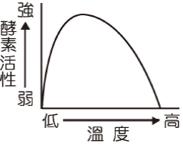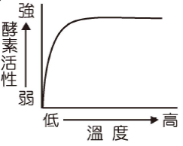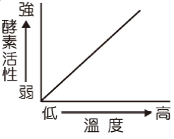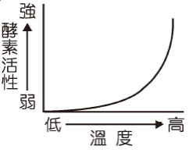
( )04.生物體構造和功能的基本單位是：(A)胞器 (B)細胞 (C)組織 (D)器官。
( )05.植物光合作用中的光反應，其主要功能為何？ (A)固定二氧化碳 (B)產生 ATP 和 NADPH (C)利用 ATP 產生葡萄糖 (D)由二氧化碳和水產生葡萄糖。
( )06.有關核酸的敘述，下列何者錯誤？(A)組成元素：C、H、O、N 和 P (B)組成小單位：核苷酸 (C)核糖核酸簡稱為 RNA (D) DNA 含有核糖。
( )07.下列何種物質可以簡單擴散的方式進出細胞？(A)二氧化碳 (B) Na⁺ (C)蛋白質 (D)葡萄糖。
( )08.下列哪一因素對酵素活性的影響最小？(A)溫度 (B) pH 值 (C)金屬離子 (D)光照。
( )09.有關植物向性的敘述，下列何者正確？(A)若除去刺激因子，植物可恢復正常生長 (B)施予刺激時，植物立即可表現向性 (C)向性是植物受環境刺激，使其生長素分布不均所致 (D)植物受外界因子刺激，使部分細胞的膨壓改變而引起向性生長。
( )10.有關長日照植物的敘述，下列何者正確？(A)日照時間需長於 12 小時才會開花 (B)若以短暫光照中斷其黑暗期，會開花 (C)其臨界日照均為 11 小時 (D)長日照植物多生長於熱帶地區。
( )11.下列哪一個化學反應，可以和 ATP 的合成偶合在一起？
(A)葡萄糖→CO₂＋H₂O (B)甘油＋脂肪酸→脂質 (C)胺基酸→蛋白質 (D)葡萄糖→澱粉。
( )12.某植物器官之橫切面如下圖(一)所示，圖中綠色部分表示木質部，此圖最可能為下列何者？
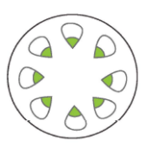
(A)向日葵的莖 (B)玉米的莖 (C)番茄的根 (D)水稻的根。
甲 | 細胞核
乙 | 原生質膜
丙 | 粒線體
丁 | 核糖體
戊 | 葉綠體
己 | 內質網
庚 | 細胞壁
辛 | 中心粒
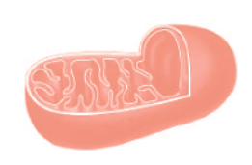
表(一)

(圖一) (圖二)

( )13.上圖(二)為細胞中的一種構造，有關其敘述下列何者正確？(A)常有核糖體附著其上 (B)為細胞合成蛋白質的場所 (C)在細胞分裂時才出現 (D)有細胞發電廠之稱。
( )14.根據上表(一)資料，下列有關細胞構造的敘述，哪一項錯誤？ (A)「甲、丙」是由雙層膜所包圍的構造 (B)「乙、丁」是真核與原核細胞均含有的構造 (C)「己、辛」是存於動物細胞，但不存於植物細胞的構造 (D)「戊、庚」是存於植物細胞，但不存於動物細胞的構造。
( )15.下列有關同化代謝的敘述，何者錯誤？(A)將小分子合成大分子 (B)有能量釋出 (C)合成細胞所需的物質 (D)光合作用為其一例。
( )16.人體的等張溶液濃度約相當於 0.9% NaCl，若將人體的紅血球置於某一濃度的溶液中，結果細胞脹破，則表示該溶液的濃度：(A)大於 0.9%NaCl (B)小於 0.9% NaCl (C)等於 0.9% NaCl (D)無法判斷。
( )17.下列何種構造不是由膜所包圍形成？(A)核糖體 (B)葉綠體 (C)粒線體 (D)液泡。
( )18.下列分子式中，何者為蛋白質？
(A) C₅H₁₀O₅ (B) C₁₀H₁₆O₁₃N₅P₃ (C) C₁₈H₃₆O₂ (D) C₅₀₀H₁₄₀₀O₁₂₀N₇₅S₂。
( )19.植物對環境刺激之反應，下列何現象與刺激方向無關？(A)觸發運動 (B)向觸性 (C)背地性 (D)向光性。

( )20.植物可以感受單向光照刺激而出現不均勻生長的部位為：(A)根尖 (B)莖基部 (C)莖頂端 (D)卷鬚。
( )21.植物的向地性與背地性之比較，下列敘述何者正確？
 | 向地性 | 背地性
(A)發生部位 | 根 | 莖
(B)刺激因子 | 重力 | 光照
(C)發生機制 | 細胞膨壓改變 | 植物激素分布不均
(D)生長方向 | 與刺激的方向相反 | 與刺激的方向相同
( )22.一分子中性脂是由下列何者所組成？(A)一分子甘油和三分子脂肪酸 (B)三分子甘油和一分子脂肪酸 (C)三分子甘油和三分子脂肪酸 (D)一分子甘油和一分子脂肪酸。
( )23.下列何者不是生命現象？(A)青蛙產卵 (B)樹葉隨風搖曳 (C)飛蛾撲火 (D)綠豆發芽。
( )24.觀察根部橫切構造，下列各部分由外而內的排列順序為何？內皮 維管束 皮層 周鞘 根毛。
(A) (B) (C) (D)。
( )25.下列何者是糖解作用的過程？(A)丙酮酸→酒精 (B)C₆H₁₂O₆→丙酮酸 (C)澱粉→C₆H₁₂O₆ (D)丙酮酸→乳酸。
( )26.有關植物局部運動的敘述，下列何者正確？(A)施予刺激，植物立即表現變化 (B)與植物激素分布不均有關 (C)刺激消失後無法恢復正常生長 (D)向光性、向地性均為其例。
( )27.植物對環境刺激之反應，下列何現象的發生機制與其他三者不同？(A)含羞草受觸碰致小葉閉合 (B)綠豆芽的胚根向地面彎曲生長 (C)紫花酢漿草的葉在夜晚時下垂 (D)睡蓮的花在清晨盛開。
( )28.觀察根尖的縱切面，位於根尖最前端的構造為何？(A)成熟區 (B)延長區 (C)生長點 (D)根冠。
( )29. 承上題，此構造的功能為何？(A)細胞特化，行使各種生理功能 (B)細胞體積增大，使根部伸長 (C)進行有絲分裂，增加細胞數目 (D)保護幼嫩的分生組織。
( )30.下列哪些構造屬於樹皮的一部分？(A)木栓層 (B)木栓形成層 (C)木質部 (D)表皮。

( )31.下列有關虎克（Robert Hooke）的敘述，何者正確？(A)提出細胞學說 (B)觀察軟木塞切片，提出「細胞」的觀念 (C) 證實細胞分裂可以產生新細胞 (D)發現細胞核。
( )32.下列何種運輸方式需要消耗能量？(A)滲透 (B)主動運輸 (C)簡單擴散 (D)促進性擴散。
( )33. 光合作用中的碳反應，需要下列哪些物質？(A) CO₂ (B) O₂ (C) ATP (D)酵素。
( )34.下列有關 ATP 的敘述何者錯誤？(A)是一種核酸 (B)有三個磷酸根 (C)被稱為細胞的能量貨幣
(D) ATP→ADP＋Pi 是釋能反應。
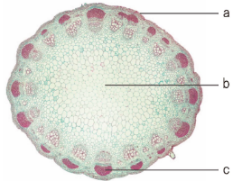
( )35.下列何者不是有氧呼吸與無氧呼吸的共同特徵？(A)都以葡萄糖為原料 (B)都會產生 CO₂ (C)皆可產生 ATP 分子 (D)都要先進行糖解作用。
( )36.右為某植物之營養器官的橫切面，下列有關的敘述何者正確？
(A) a 處可以吸收水分 (B) c 處為維管束之木質部 (C) b 處稱為中柱 (D) a 處表面具有角質 層。
( )37.甲植物之臨界日照為 12 小時，若給予 13 小時的連續光照，甲植物的開花率超過 50% ，則下 列何處理可使甲植物不開花？
(A)給予 11 小時的連續光照 (B)給予 12 小時的連續黑暗 (C)給予 13 小時的連續光照，但以短暫黑暗中斷光照期 (D)給予 11 小時的連續光照，但以短暫光照中斷黑暗期 。

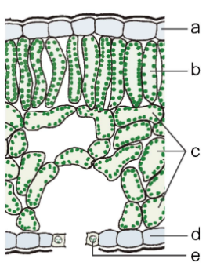
題組：右圖為葉片的橫切構造，請依圖所示回答下列三小題。
( )38.何者是保衛細胞？
(A) a (B) b (C) c (D) e。
( )39.何處細胞內不含有葉綠體，可行光合作用？（多選）
(A) a (B) b (C) c (D) e。
( )40.下列有關右圖的敘述何者錯誤？ (A) a 和 d 外側具有角質層 (B) b 和 c 組成葉肉 (C) a 和 d 均為死細胞 (D) b 稱為柵狀葉肉 。

